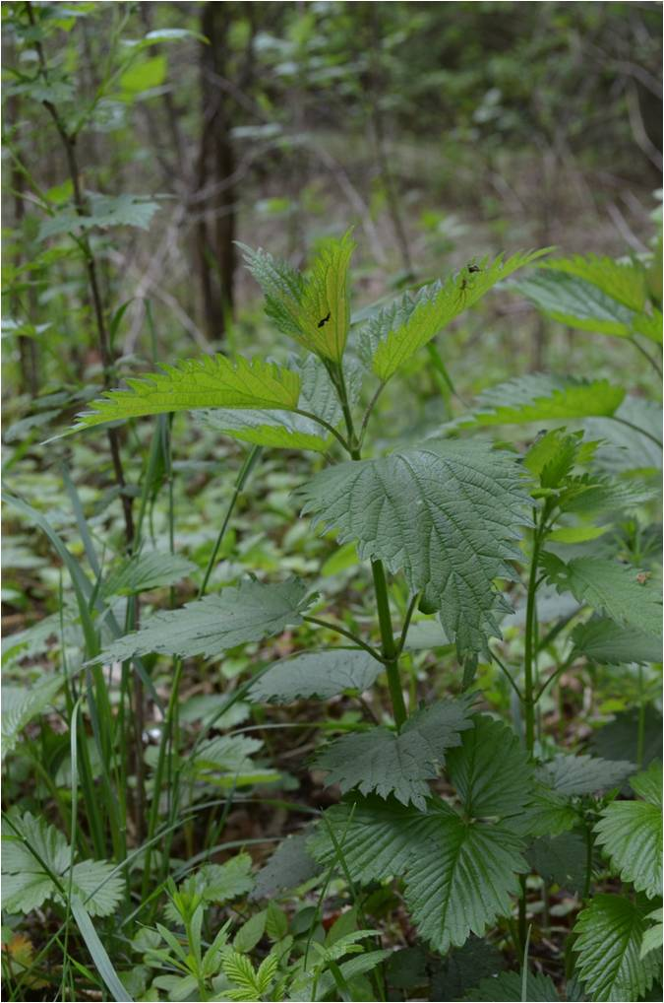
Pokrzywa zwyczajna
Termin zbioru:
kwiecień – maj całe pędy
czerwiec – wrzesień wierzchołki pędów
lipiec – listopad nasiona
Działanie:
- przyspieszające przemianę materii
- regulujące ciśnienie i pracę serca
- obniżające poziom cukru we krwi
- oczyszczające (moczopędne) i odtruwające
- wzmacniające i poprawiające odporność
- przeciwkrwotoczne, zwiększające liczbę erytrocytów
i poziom hemoglobiny
- lekkie działanie antywirusowe
- przeciwreumatyczne
Wskazania: obniżona odporność, problemy trawienne, anemia, reumatyzm, podczas oczyszczania organizmu

Pokrzywa à la szpinak
Pokrzywę umyć i przelać wrzątkiem, oderwać liście lub pokroić całe pędy. Na suchej patelni podprażyć migdały. Następnie podsmażyć na rozgrzanym tłuszczu pokrojony w plastry czosnek i czerwoną paprykę (pokrojoną w drobną kostkę), dodać sproszkowaną paprykę, pieprz, sól, czarnuszkę oraz pokrzywę, chwilę smażyć. Pokropić sokiem z cytryny i posypać prażonymi migdałami.
Polewka pokrzywowa na kaszy jaglanej

- ok.60-70 pędów młodej pokrzywy
- 2-3 pietruszki
- 1 por
- 1 duża cebula
- 1,5 -2 litry bulionu warzywnego
- 100 gramów surowej kaszy jaglanej
- bluszczyk kurdybanek (listki z kilku pędów)
- macierzanka
Warzywa obrać, pokroić, poddusić chwilę na oliwie. Zalać bulionem, wrzucić przepłukaną kaszę jaglaną, gotować do momentu, kiedy kasza będzie miękka. Pokrzywy umyć, następnie sparzyć i pokroić, dodać do zupy. Gotować przez kilka minut, doprawić do smaku solą, pieprzem, macierzanką, bluszczykiem.

O tym pamiętaj…
- Aby pokrzywa przestała parzyć, należy przelać ją wrzątkiem lub wysuszyć.
- Należy ograniczyć spożywanie roślin starszych (pędy zawierają składniki szkodliwe dla nerek i układu pokarmowego).
- Ze względu na dużą zawartość białka, pokrzywa może stać się substytutem mięsa.
- Pokrzywa stosowana zewnętrznie (na przykład w postaci płukanki do włosów) wzmacnia cebulki włosowe i zapobiega wypadaniu oraz przetłuszczaniu się włosów, działa również przeciwłupieżowo.
- Spożywania pokrzywy należy unikać: przy lekach na cukrzycę, przy obrzękach serca spowodowanych ostrą niewydolnością nerek, przy lekach przeciwzakrzepowych, tydzień przed zabiegiem chirurgicznym oraz tydzień po nim.

